Plan de Aprendizaje Remoto
Material de Apoyo

Asignatura: | Física - Matemática
Guía: | Caída Libre, una función cuadrática |  |  |  |  |  | Letra | C
Incluye trabajo extra |  | Sí |  | No | Cuestionario de google | Nivel | Segundo medio
Docente(s)Asignatura: |  |  | Josué Espinoza - Karina Hidalgo
Docente(s)PIE: |  |  | Rafaela Diaz- Vicente Aguirre - Samantha Santos

PROBABILIDADES Y SUS APLICACIONES
La probabilidad asociada a un suceso o evento aleatorio es una medida del grado de certidumbre de que dicho suceso pueda ocurrir. Se suele expresar como un número entre 0 y 1, donde un suceso imposible tiene probabilidad cero y un suceso seguro tiene probabilidad uno.
El cálculo de probabilidades también se emplea en la física y química modernas y en muchas ingenierías, como, por ejemplo, en la teoría de ajuste por mínimos cuadrados, en el estudio de problemas de aglomeración (problemas de tráfico), en la teoría de muestreo y en el control de calidad de productos manufacturados.
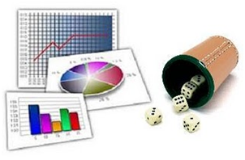 | 